Гр.5 физика 20.05
Прочитайте материал по теме «Действие магнитного тока». Выполните опорный конспект, проанализируйте формулы и правила нахождения направления сил. Из формул силы Лоренца и силы Ампера выразите все физические величины, стоящие справа. Подготовьтесь к решению задач на следующем занятии.

Действие магнитного тока на заряженную частицу

Действие магнитного поля на проводник с током означает, что магнитное поле действует на движущиеся электрические заряды.
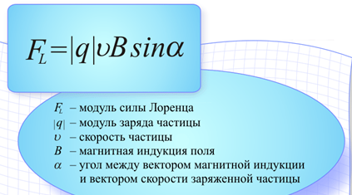
Сила Лоренца - сила, действующая в магнитном поле на движущуюся заряженную частицу.

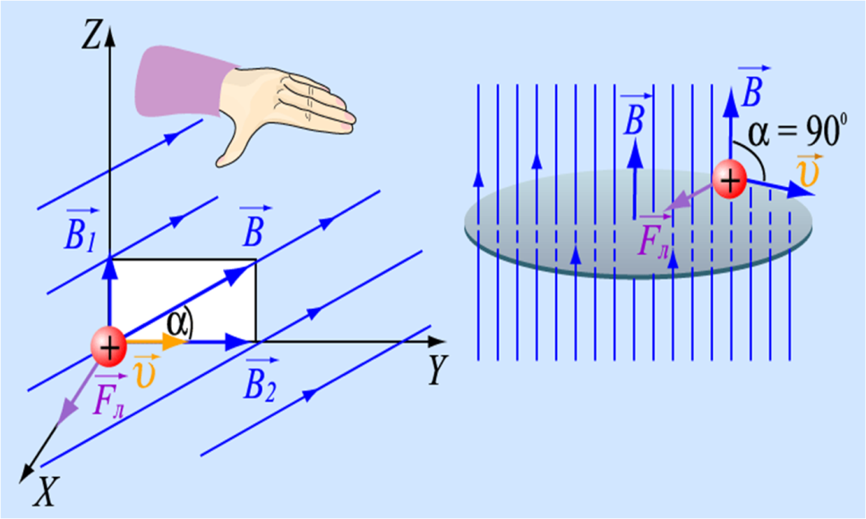
Направление силы Лоренца определяется по правилу левой руки:
Если левую руку расположить так, чтобы вектор магнитной индукции входил в ладонь, а вытянутые четыре пальца были направлены вдоль вектора скорости положи-тельного заряда, то отве-денный на 90˚ большой палец укажет направление действия силы Лоренца.

В однородном магнитном поле на заряженную частицу,
движущуюся со скоростью, перпендикулярной линиям индукции магнитного поля, действует сила Лоренца, постоянная по модулю и направленная перпендикулярно вектору скорости.
В вакууме под действием силы Лоренца частица приобретает центростремительное ускорение и движется по окружности, радиус которой можно определить по формуле:
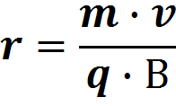
Период обращения частицы в однородном магнитном поле равен:
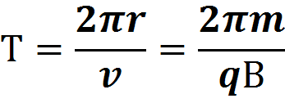

Северное сияние - проявление действия силы Лоренца в природе.
Действие силы Лоренца на заряженные частицы широко используется в современной технике:
1. Отклонение катодных лучей в магнитном поле. Для управления перемещением электронного луча по экрану электронно-лучевой трубки используют вертикально и горизонтально отклоняющие пластины.
2. Масс- спектрограф – прибор, который разделяет заряженные частицы по их удельным зарядам, и по полученным результатам точно определяют массы частиц.
3. Магнитогидрогенераторы – устройства, которые преобразуют кинетическую энергию плазменной струи в электрическую.

Сила Ампера

Магнитное поле – это особая форма материи, которая существует реально, независимо от нас и наших знаний о нем.
Основные свойства магнитного поля:
- порождается электрическим током (движущимися зарядами);
- обнаруживается по действию на ток;
- действует только на подвижные заряды с определенной силой.
Для характеристики способности магнитного поля оказывать силовое действие на проводник с током вводится векторная величина – магнитная индукция.
Модуль вектора магнитной индукции можно рассчитать по формуле:
$$B=\frac{F}{IΔl}$$
где В - магнитная индукция, [Тл];
F – сила, действующая на проводник с током [Н];
I – сила тока, [А];
Δl – длина проводника, [м].
Закон Ампера определяет силу, действующую на проводник с током в магнитном поле.
Сила Ампера - это сила, с которой магнитное поле действует на проводник с током.
Сила Ампера имеет:
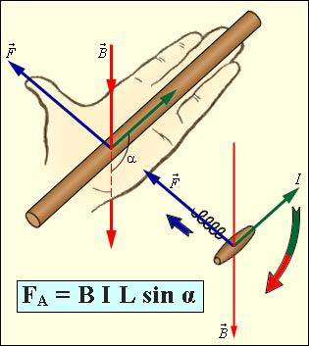
1. модуль F_{А}, который вычисляют по формуле
F_{А} = В·𝑰·𝛥𝒍·sinα
где α – угол между вектором индукции и направлением тока в проводнике;
2. направление в пространстве, которое определяется по правилу левой руки:
Если левую руку расположить так, чтобы вектор магнитной индукции входил в ладонь, а вытянутые четыре пальца были направлены вдоль тока, то отведенный на 90˚ большой палец укажет направление действия силы Ампера.

Токи сонаправлены – силы Ампер навстречу – проводники притягиваются, Токи противоположны - силы Ампера противоположны – проводники отталкиваются.
Применение силы Ампера: В магнитном поле возникает пара сил, момент которых приводит катушку во вращение. Ориентирующее действие МП на контур с током используют в электроизмерительных приборах магнитоэлектрической системы – амперметрах и вольтметрах. Сила, действующая на катушку, прямо пропорциональна силе тока в ней. При большой силе тока катушка поворачивается на больший угол, а вместе с ней и стрелка. Остается проградуировать прибор – т.е. установить каким углам поворота соответствуют известные значения силы тока.

